ПРОТОКОЛ № 2
засідання Ради з питань безбар’єрності
при Мирненській селищній військовій адміністрації

«21» вересня 2026 року у режимі онлайн, платформа ZOOM

Присутні:
НІКОЛАЄВА Василина – заступник начальника Мирненської селищної військової адміністрації, голова Ради безбар’єрності.
ХИЖНЯК Олена – завідувач сектору державної реєстрації, секретар Ради безбар’єрності.
Члени Ради безбар’єрності:
КОВАЛЬЧУК Ірина - начальник відділу соціального захисту населення Мирненської селищної військової адміністрації.
БАКАЄВА Надія – начальник служби у справах дітей Мирненської селищної військової адміністрації.
АТАМАНОВА Олена – начальник відділу культури, молоді та спорту Мирненської селищної військової адміністрації.
ХИЦУ Валентина - начальник відділу освіти Мирненської селищної військової адміністрації.
ДАРДА Юлія – завідувач сектору з питань інформаційної діяльності та комунікацій з громадськістю.
ДМИТРЕНКО Ірина Олександрівна - внутрішньо переміщена особа
ПОЛЄВА Любов Олексіївна - голова Ради ВПО
ЧОРМАН Наталя Семенівна - внутрішньо переміщена особа
ТАРАНОВА Євгенія Євгенівна – голова Молодіжної Ради.

Порядок денний:
1. Щодо результатів проведеного аудиту доступності приміщення, яке використовується для роботи центру підтримки ВПО «Мирне серце Донеччини» Мирненської селищної військової адміністрації.
Доповідач – начальник відділу освіти Мирненської селищної військової адміністрації, член Ради безбар’єрності Валентина ХИЦУ.
2. Щодо аналізу врахування питань безбар’єрності у проєкті Стратегічного плану відновлення та розвитку територіальної громади на період до 2027 року.
Доповідач - заступник начальника військової адміністрації, уповноважений з питань безбар’єрності, голова Ради безбар’єрності Василина НІКОЛАЄВА.
3. Щодо впровадження та підтримки Національної стратегії із створення безбар’єрного простору в Україні амбасадорами з безбар’єрності, що визначені на рівні територіальної громади.
Доповідач - заступник начальника військової адміністрації, уповноважений з питань безбар’єрності, голова Ради безбар’єрності Василина НІКОЛАЄВА.

- СЛУХАЛИ:
Хицу Валентина – інформувала про здійснення 31.08.2026р. аудиту доступності приміщення, розташованого за адресою: Дніпропетровська область, м.П’ятихатки, вул.Тиха, 126, 1-й поверх, де розміщується Центр підтримки ВПО «Мирне серце Донеччини» Мирненської селищної військової адміністрації. За результатами проведеного обстеження згідно Порядку проведення моніторингу та оцінки ступеня безбар’єрності об’єктів фізичного оточення і послуг для осіб з інвалідністю, затвердженого постановою Кабінету Міністрів України від 26.05.2021р. № 537, об’єкт визнано бар’єрним (Додаток).
Однак, попри те, що за результатами аудиту приміщення визнано бар’єрним, в діючих обставинах необхідність його використання є критично важливою, адже функціональна потреба в центрі підтримки ВПО є першочерговою для громади. На сьогоднішній день центр виступає єдиним вікном для комплексної адаптації, захисту та виживання людей, які втратили дім через війну. Сюди громадяни можуть прийти зі своїми проблемами, звернутись до керівництва військової адміністрації на особистому прийомі та отримати консультацію, підтримку і допомогу.
Враховуючи високу соціальну значимість об’єкта, а також те, що Мирненська селищна військова адміністрація користується приміщенням на безоплатній основі згідно з меморандумом, укладеним з ГО «Даруй добро Україна», розташоване воно на зручному першому поверсі, а також те, що зауважень від громадян щодо стану об’єкта не надходило, запропонувала продовжити використання вищезазначеного приміщення для роботи центру підтримки ВПО «Мирне серце Донеччини» через його важливе значення для громадян з пошуком шляхів усунення фізичних бар’єрів (використання мобільного (переносного) пандуса, облаштування зовнішнього освітлення, розміщення інформації про шляхи евакуації для осіб з інвалідністю, тощо) та винесла пропозицію на голосування.
ГОЛОСУВАЛИ:
«За» — 11 голосів
«Проти» — 0 голосів
«Утрималися» — 0 голосів
ВИРІШИЛИ: інформацію взяти до відома. Продовжити використання приміщення, розташованого за адресою: Дніпропетровська область, м.П’ятихатки, вул.Тиха, 126 (1-й поверх) для роботи центру підтримки ВПО «Мирне серце Донеччини» Мирненської селищної військової адміністрації через його важливе значення для громадян з пошуком шляхів усунення бар’єрів (використання мобільного (переносного) пандуса, облаштування зовнішнього освітлення, розміщення інформації про шляхи евакуації для осіб з інвалідністю, тощо).

- СЛУХАЛИ:
Ніколаєва Василина – інформувала про те, що стратегія розвитку громади – це комплексний довгостроковий документ, який визначає цілі, пріоритети та напрями соціально-економічного і культурного зростання громади. Робочою групою, створеною при Мирненській селищній військовій адміністрації, розроблено проєкт Стратегічного плану відновлення та розвитку Мирненської селищної територіальної громади Волноваського району Донецької області на період до 2027 року. Проте, станом на сьогоднішній день він не затверджений у зв’язку з відсутністю повноважень відповідно до ст. 10 Закону України "Про правовий режим воєнного стану в Україні".
Основними напрямами безбар’єрності, врахованими у проєкті стратегії, є фізична доступність об’єктів і просторів, публічні послуги, освіта, інформація, цифрові сервіси. Були розглянуті стратегічні та операційні цілі проєкту стратегії, які передбачають питання безбар’єрності. Окремо зупинились на конкретних заходах для виконання поставлених завдань та показниках результативності реалізації відповідних завдань і заходів у сфері безбар’єрності.
Враховуючи, що територія Мирненської селищної територіальної громади тимчасово окупована, питання фізичної доступності об’єктів інфраструктури та створення безбар’єрного середовища є важливою складовою майбутнього відновлення громади після деокупації.
Запропонувала інформацію взяти до відома. Керуючись Національною стратегією із створення безбар’єрного простору в Україні, скоригувати та актуалізувати стратегію розвитку громади в частині безбар’єрності при фактичному баченні ситуації після деокупації території громади.
ГОЛОСУВАЛИ:
«За» — 11 голосів
«Проти» — 0 голосів
«Утрималися» — 0 голосів
ВИРІШИЛИ: інформацію взяти до відома. Керуючись Національною стратегією із створення безбар’єрного простору в Україні, скоригувати та актуалізувати стратегію розвитку громади в частині безбар’єрності при фактичному баченні ситуації після деокупації території громади.

- СЛУХАЛИ:
Ніколаєва Василина – повідомила про те, що важливе значення у впровадженні та підтримці Національної стратегії із створення безбар’єрного простору в Україні має діяльність амбасадорів з безбар’єрності, що визначені на рівні територіальної громади. Вони є провідниками змін, які просувають ідеї рівних можливостей, доступності та людиноцентричності в суспільстві і, зокрема, в громаді.
Такими громадськими активістами у Мирненській селищній територіальній громаді є Полєва Любов (голова Ради ВПО) та Таранова Євгенія (голова молодіжної Ради). Це люди з авторитетом, досвідом та активною громадянською позицією, які через власний приклад, просвітницьку діяльність та участь у публічних заходах допомагають поширювати цінності рівності, доступності та поваги до кожного.
Основна роль амбасадорів:
- популяризація принципів безбар’єрності у громаді;
- підвищення обізнаності населення про права та можливості різних соціальних груп;
- участь у інформаційних і просвітницьких заходах;
- подолання стереотипів і бар’єрів у суспільстві;
- підтримка комунікації між владою, громадськістю та бізнесом.
Наша загальна мета – створення зручного та доступного середовища для всіх громадян: зняття фізичних перешкод; покращення доступу до послуг та інформації; підтримка людей з інвалідністю, ветеранів та маломобільних груп населення. Роль амбасадорів у цьому процесі полягає у виявленні проблем та пропонуванні шляхів їх вирішення.
Основними напрямками співпраці вбачаю експертну підтримку (тестування проєктів відновлення, моніторинг фізичного та інформаційного простору на інклюзивність), комунікаційний супровід (комунікація з громадськістю, проведення тренінгів, публічних дискусій), участь у роботі Ради безбар’єрності, тощо.
Запропонувала інформацію взяти до відома, співпрацювати з амбасадорами з безбар’єрності, що визначені на рівні територіальної громади, на засадах партнерства, відкритості та взаємодії, спільно просуваючи культуру рівності, поваги й доступності у громаді та суспільстві. Сектору з питань інформаційної діяльності та комунікацій з громадськістю забезпечити офіційне оприлюднення інформації про спільну роботу з амбасадорами з метою залучення широкого кола громадськості до процесу обговорення.
ГОЛОСУВАЛИ:
«За» — 11 голосів
«Проти» — 0 голосів
«Утрималися» — 0 голосів
ВИРІШИЛИ: інформацію взяти до відома, співпрацювати з амбасадорами з безбар’єрності, що визначені на рівні територіальної громади, на засадах партнерства, відкритості та взаємодії, спільно просуваючи культуру рівності, поваги й доступності у громаді та суспільстві. Сектору з питань інформаційної діяльності та комунікацій з громадськістю забезпечити офіційне оприлюднення інформації про спільну роботу з амбасадорами з метою залучення широкого кола громадськості до процесу обговорення.



Голова Ради Василина НІКОЛАЄВА


Секретар Ради Олена ХИЖНЯК

Додаток
до протоколу № 2
засідання Ради з питань безбар’єрності
при Мирненській СВА
від 21.09.2026 р.

КАРТКА
безбар’єрності об’єкта фізичного оточення за результатами
проведення оцінки ступеня безбар’єрності будівель і споруд
Загальна інформація про об’єкт фізичного оточення
1. | Найменування юридичної особи Мирненська селищна військова адміністрація Волноваського району Донецької області (користувач приміщення згідно укладеного меморандуму про співпрацю)
2. | Назва об’єкта фізичного оточення Центр підтримки ВПО «Мирне серце Донеччини» Мирненської селищної військової адміністрації
3. | Адреса розташування:  область Дніпропетровська  район Кам’янський  територіальна громада П’ятихатська міська територіальна громада
 | тип населеного пункту (місто/селище/село) місто
 | назва населеного пункту П’ятихатки
 | назва вулиці, бульвару, проспекту, провулку, площі тощо Тиха
 | номер будинку 126
4. | Відомості з Кодифікатора адміністративно-територіальних одиниць та територій територіальних громад, що відповідають рівню чотири (за наявності) або рівню три населеного пункту, в якому розташований об’єкт UA12040210010024143
5. | Кількість поверхів 2 (оцінка ступеня безбар’єрності проводилася лише на першому поверсі, у приміщенні, яке використовується військовою адміністрацією для розміщення Центру підтримки ВПО)
6. | Форма власності (державна/комунальна/приватна) державна
7. | Номер телефону, адреса електронної пошти для звернень громадян, посилання на веб-сайт управителя об’єкта (у разі наявності) 0632321182, myrnenska.vca@dn.gov.ua
8. | Дата проведення оцінки 31.08.2026

Критерії безбар’єрності для маломобільних груп населення | Критичність | Відповідність критеріям | Фотоматеріали та коментарі
1. Прилегла територія:
1) наявні паркувальні місця для осіб з інвалідністю, завширшки 3,5 метра, завдовжки 5 метрів, які розташовані на відстані не більше ніж 50 метрів від головного або основного входу |  | ні
2) паркувальних місць для осіб з інвалідністю не менше ніж 10 відсотків загальної кількості (але не менше ніж одне місце) |  | ні
3) ширина головного або основного входу на прилеглу територію та ширина дверей, хвірток (за наявності) становить не менше ніж 0,8 метра у просвіті | висока | так | 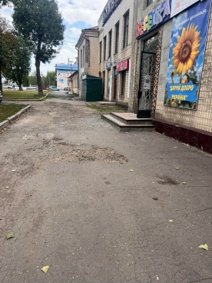
4) ширина пішохідних доріжок становить не менше ніж 1,2 метра або 0,9 метра за наявності роз’їздів (кишень) (розширень для взаємного роз’їзду осіб на кріслах колісних під час їх зустрічного руху) через кожні 25 метрів | висока | так
5) покриття пішохідних доріжок і тротуарів рівне (без вибоїн, які унеможливлюють рух, без застосування щебню, піску, бруківки тощо як верхнього шару покриття) | висока | ні | 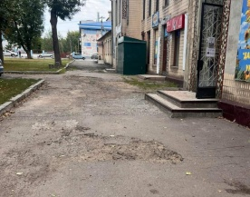  Покриття має численні пошкодження. Глибокі вибоїни створюють небезпеку пересування та травмування.
6) на пішохідних доріжках (або пішохідних шляхах руху) немає предметів або перешкод, таких, що виступають над поверхнею (поодинокі сходинки, конструкції, пороги тощо) | висока | так
7) у темну пору доби наявне вуличне штучне освітлення шляхів руху |  | ні | Освітлення немає
8) на прилеглій території та/або шляхах руху відсутні сходи, за наявності сходів — вони продубльовані пандусом з уклоном до 8 відсотків та поручнями в разі, коли уклон становить 5 відсотків і більше | висока | так
9) усі сходи в межах одного маршу однакові за формою, шириною і висотою підйому сходинок |  | Не застосовується
10) сходи мають контрастне маркування кольором першої та останньої сходинки (ширина маркування горизонтальної площини ребра — не менше ніж 10 сантиметрів, вертикальної — не менше ніж 5 сантиметрів) |  | Не застосовується
11) у місці сходу із тротуару на проїзну частину, а також паралельно до сходів, перед і після сходового маршу розташована попереджувальна тактильна смуга (на проміжних майданчиках між маршами відкритих сходів пішохідних шляхів допускається відсутність попереджувальної тактильної смуги) |  | ні
12) до головного або основного входу веде стандартна або спеціальна направляюча тактильна смуга |  | ні
13) у разі коли головний або основний вхід є бар’єрним, до доступного входу спрямовують покажчики із міжнародним символом доступності |  | Не застосовується
2. Вхід до будівлі або споруди:
1) на стіні праворуч або ліворуч від вхідних дверей наявна зовнішня тактильна табличка, що містить основну інформацію про будівлю або споруду (найменування, адреса, години роботи), нижній край таблички розташовано на висоті 1,1—1,6 метра від поверхні вхідної площадки (ґанку), а тактильні позначки на ній шрифтом Брайля — відповідно на висоті не нижче ніж 1,2 метра і не вище ніж 1,5 метра |  | ні | 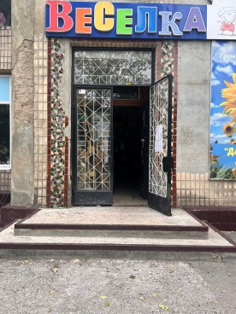
2) на вході відсутні сходи, за наявності сходів — вони продубльовані пандусом або підіймальною платформою для осіб з інвалідністю з уклоном до 8 відсотків і поручнями в разі, коли уклон становить 5 відсотків і більше | висока | ні
3) уклон пандуса становить не більше ніж 8 відсотків, ширина пандуса — не менше ніж 0,9 метра у просвіті, уздовж обох боків встановлено поручні на висоті 0,7 і 0,9 метра |  | Не застосовується
4) усі сходи в межах одного маршу однакові за формою, шириною і висотою підйому сходинок |  | так | 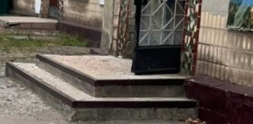  Поточний стан входу (викришення бетону) створює безпосередню загрозу травмуванню людей
5) сходи мають контрастне маркування кольором першої та останньої сходинки (ширина маркування горизонтальної площини ребра — не менше ніж 10 сантиметрів, вертикальної — не менше ніж 5 сантиметрів) |  | ні
6) паралельно до сходів, перед і після сходового маршу розташована попереджувальна тактильна смуга (на сходових клітках допускається відсутність попереджувальної тактильної смуги) |  | ні
7) двері обладнані спеціальним пристосуванням для фіксації у положенні “відчинено” |  | ні | 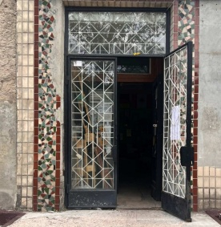
8) колір вхідних дверей є контрастним до кольору фасаду будівлі, за наявності прозорих дверних (фасадних) конструкцій — на них нанесено контрастне маркування кольором (смуга контрастного кольору заввишки не менше ніж 10 сантиметрів на всю ширину дверей) на висоті від 1 до 1,5 метра |  | ні | Колір вхідних дверей контрастний до фасаду будівлі, але враховуючи наявність прозорих дверних конструкцій, на полотні відсутнє контрастне маркування на висоті 1,5 метра для слабозорих
9) ширина дверних отворів становить не менше ніж 0,8 метра у просвіті | висока | ні | 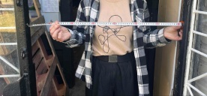  Ширина чистого просвіту робочої стулки становить 0,7 метра, що не відповідає нормам
10) у дверях відсутні пороги, за наявності — висота кожного елемента порога не перевищує 2 сантиметри, кути порогів заокруглені | висока | так | 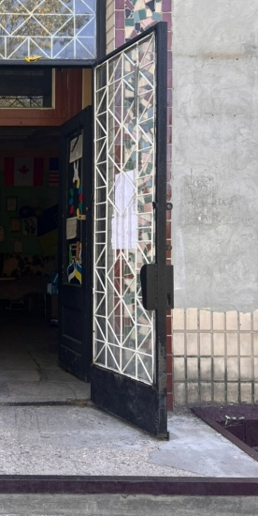
 |  |  | Поріг відсутній
11) глибина тамбура становить не менше ніж 1,8 метра, ширина — не менше ніж 2,2 метра |  | ні | 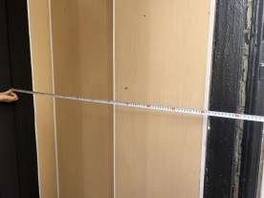  Глибина тамбура – 1,3 метра  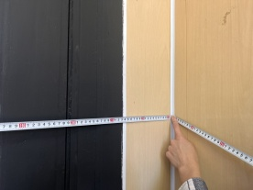ширина – 2,3 метра
12) наявний навіс від атмосферних опадів над майданчиком перед входом, а також над пандусом, сходами, підіймальними пристроями для осіб з інвалідністю |  | ні
13) прохід без турнікета, за наявності — він пристосований для пропуску осіб на кріслах колісних, і ширина проходу становить не менше ніж 0,9 метра у просвіті | висока | так
3. Шляхи руху для осіб з інвалідністю всередині будівлі або споруди, приміщення, де надається послуга:
1) у холі/вестибюлі встановлено план-схему будівлі, що містить інформацію про розташування приміщень, де надаються послуги, на висоті 1,1—1,6 метра від підлоги. Така план-схема продубльована мнемосхемою, розташованою на висоті не нижче ніж 1,2 метра і не вище ніж 1,5 метра |  | ні
2) на шляхах руху осіб з інвалідністю відсутні сходи, за наявності сходів — вони продубльовані пандусом або підіймальною платформою для осіб з інвалідністю | висока | так | 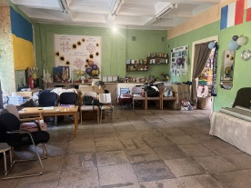
3) уклон пандуса становить не більше ніж 8 відсотків, ширина пандуса — не менше ніж 0,9 метра у просвіті, уздовж обох боків встановлено поручні на висоті 0,7 і 0,9 метра |  | Не застосовується
4) усі сходи в межах одного маршу однакові за формою, шириною і висотою підйому сходинок |  | Не застосовується
5) основні шляхи руху будівлею позначено стандартними або спеціальними тактильними смугами |  | ні
6) колір вхідних дверей є контрастним до кольору стін, за наявності прозорих дверних (фасадних) конструкцій — на них нанесено контрастне маркування кольором (смуга контрастного кольору заввишки не менше ніж 10 сантиметрів на всю ширину дверей) на висоті від 1 до 1,5 метра |  | так
7) ширина дверних отворів становить не менше ніж 0,8 метра у просвіті | висока | ні
8) відсутні пороги, за наявності — висота кожного елемента порога не перевищує 2 сантиметри, кути порогів заокруглені | висока | так
9) наявний візуальний контраст порогів, колон, інших об’єктів і перешкод, що становлять небезпеку для осіб з порушенням зору, за відсутності — на них нанесено контрастне маркування кольором |  | Не застосовується
10) шляхи руху оснащені засобами орієнтування та інформування для осіб з порушенням слуху (зокрема інформаційні термінали, екрани, табло із написами у вигляді рухомого рядка, пристрої для забезпечення інформування в текстовому або відеоформаті, перекладу жестовою мовою тощо) | висока | Не застосовується
11) на шляхах руху немає предметів або горизонтальних перешкод, таких, що виступають над поверхнею підлоги (поодинокі сходинки, конструкції, пороги тощо) | висока | так | На шляху руху сходинки та пороги відсутні. Покриття підлоги не ковзає.
12) наявне санітарно-гігієнічне приміщення для осіб з інвалідністю, завширшки не менше ніж 1,65 метра, завдовжки 1,8 метра, і місце для маневрування кріслом колісним, завширшки та завдовжки не менше ніж 1,5 метра |  | Не застосовується
13) у санітарно-гігієнічному приміщенні наявні поручні поряд із унітазом і рукомийником |  | Не застосовується
14) шляхи і напрямки руху, доступні та безпечні для осіб з інвалідністю, позначено міжнародним символом доступності |  | ні
15) освітленість (рівень освітлення) забезпечує безпечний прохід у коридорах і приміщеннях, зокрема на сходах, сприяє орієнтуванню в будівлі | висока | так | 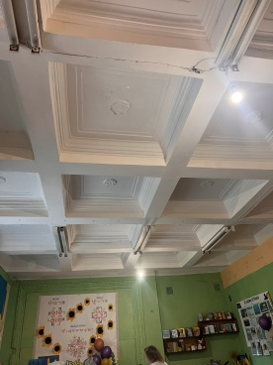
16) у приміщенні, де надаються послуги, на шляхах руху немає предметів або горизонтальних перешкод, таких, що виступають над поверхнею підлоги (поодинокі сходинки, конструкції, пороги тощо) |  | так
17) ширина вільного від перешкод шляху руху в коридорах, приміщеннях, галереях становить не менше ніж 1,2 метра | висока | так | Коридор відсутній. Ширина примішення дозволяє вільно розвернутися або розійтися двом людям на кріслах колісних.
18) ширина проходів між меблями та іншим обладнанням становить не менше ніж 1,2 метра | висока | так
19) столи, стійки рецепції розташовані у двох рівнях, або вони регульовані по висоті. Висота столів, стійок, пониженої секції рецепції становить 0,75—0,8 метра із вільним простором під стільницею заввишки не менше ніж 0,7 метра та завглибшки не менше ніж 0,48 метра. Другий рівень — заввишки 0,95—1,1 метра. Нижній край віконця надання інформації чи послуг має бути на висоті не більше ніж 1,1 метра |  | Не застосовується
20) шляхи евакуації та інформація про них є доступними для осіб з інвалідністю |  | ні
21) пристрої сповіщення про надзвичайну ситуацію адаптовані для сприйняття особами з інвалідністю |  | ні
4. Вертикальні шляхи руху всередині будівлі або споруди (заввишки 2 поверхи і більше):
1) усі сходи в межах одного маршу однакові за формою, шириною і висотою підйому сходинок |  | Не застосовується
2) у разі розташування приміщень, де надаються послуги, або допоміжних приміщень вище першого поверху будівлі або споруди обладнані ліфтом, підйомником тощо, доступним для користування осіб з інвалідністю |  | Не застосовується
3) ширина дверей ліфта у просвіті становить не менше ніж 0,9 метра, ширина кабіни — 1,1 метра, глибина кабіни — 1,4 метра. Відкрита платформа підіймального пристрою має мінімальні габарити: ширина — 0,9 метра, глибина — 1,4 метра |  | Не застосовується
4) процес відкриття/закриття дверей ліфта супроводжується звуковим сигналом і голосовим повідомленням про номер поверху |  | Не застосовується
5) висота розташування кнопок ліфта — у межах від 0,8 до 1,1 метра. Біля кнопок у ліфті передбачено дублювання інформації в тактильному вигляді і шрифтом Брайля. Текстову інформацію на кнопках виконано збільшеним шрифтом контрастним кольором. Висота цифри — 5 сантиметрів. Навпроти виходу з ліфта на стіні зазначено номер поверху. Цифра є контрастною до стіни, на якій вона розташована |  | Не застосовується
6) у разі відсутності ліфта забезпечено можливість для надання послуги маломобільним групам населення на 1 поверсі | висока | Не застосовується

Висновок: Згідно проведеної оцінки ступеня безбар’єрності приміщення, розташованого за адресою: Дніпропетровська область, м.П’ятихатки, вул.Тиха, 126, 1-й поверх, де розміщується Центр підтримки ВПО «Мирне серце Донеччини» Мирненської селищної військової адміністрації, встановлено, що станом на день проведення обстеження об’єкта для визначення рівня його доступності та зручності для осіб з інвалідністю та інших маломобільних груп населення не забезпечено його відповідність критеріям безбар’єрності. Отже, об’єкт визнано бар’єрним.

